
南华大学计算机学院
课程设计报告

（ 2024 ~2025 学年度 第一学期 ）

课程名称 | 机器学习
设计题目 | Kaggle房价预测

姓名 | 徐帆 | 学号 | 20224950130

专业 | 数据科学与大数据技术 | 班级 | 本23数据02班

地点 | 雨母楼418 | 教师 | 周顺衡

目录

1 引言

研究背景
房屋价格的准确预测对于购房者、卖家、房产中介和金融机构都具有重要价值。传统的房价评估主要依靠评估师的经验和简单的比较法，存在主观性强、效率低等问题。随着大数据和机器学习技术的发展，基于数据驱动的自动化房价预测成为可能。
本项目基于Kaggle平台的"House Prices: Advanced Regression Techniques"竞赛数据集开展研究。该数据集由Dean De Cock教授提供，包含美国爱荷华州Ames市2006-2010年间的住宅销售数据，共1,460条训练样本和1,459条测试样本，涵盖79个特征变量，包括房屋的物理属性、位置信息、质量评级等多个维度。

研究目标
我们希望通过机器学习方法在Kaggle竞赛中根据房屋的各项特征如面积、质量、位置等信息，准确预测其最终销售价格，使竞赛评分指标RMSLE尽可能降低。在建模过程中，我们不仅关注预测精度的提升，还希望通过探索性数据分析找出真正影响房价的关键因素，并通过从数据理解、数据清洗、特征工程到模型训练、评估和优化的全流程操作，掌握处理真实数据问题的方法，包括如何处理缺失值、如何识别和处理异常值、如何进行特征变换和编码，以及如何选择合适的模型并通过融合技术提升竞赛成绩。

数据集概述
(1) train.csv（训练集）：1,460条房屋记录，包含80个特征字段及目标变量SalePrice（实际成交价格），用于模型训练和特征工程。
(2) test.csv（测试集）：1,459条房屋记录，包含79个特征字段（不含价格标签），样本ID从1461至4380。
(3) sample_submission.csv（提交样例）：展示预测结果的标准提交格式，包含两列：Id（样本编号）和SalePrice（预测价格）。共1,459行预测结果，与测试集样本数一致。
(4) data_description.txt（数据字典）：详细说明每个特征的含义、取值范围、缺失值定义等。

研究方法

整体框架
数据探索 → 数据预处理 → 特征工程 → 模型训练 → 交叉验证 → 预测评估

数据探索方法
描述性统计分析（均值、中位数、标准差、分位数、偏度、峰度），目标变量对数变换（log1p）， Q-Q 图正态性检验，缺失值统计与可视化，数值特征分布分析（直方图 + 核密度估计）

机器学习模型
（1）Ridge 回归：线性回归 + L2 正则化
（2）随机森林回归：Bagging 集成学习
（3）XGBoost：梯度提升树模型

模型训练与验证
（1）交叉验证：K-Fold Cross-Validation
（2）评估指标：均方根误差，使用 log 变换后的目标变量进行训练和评估

特征工程方法
（1）One-Hot 编码（类别特征）
（2）Log 变换（高偏度数值特征）
（3）缺失值填充（中位数/众数/"None"标记）
（4）标准化

预测结果
最终预测结果输出为 CSV 文件，包含两列：
（1）Id：测试集样本编号（1461-4380）
（2）SalePrice：预测的房屋销售价格
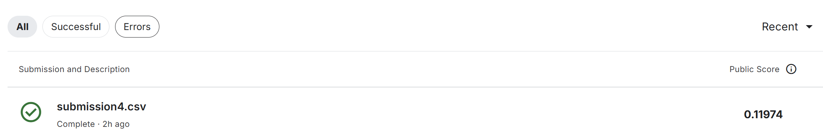
图1-最终提交结果评分

代码文件
主分析文件：house_price_prediction.ipynb

数据加载与环境配置

导入库
本程序使用的主要python库如下：
（1）数据处理与分析：Numpy，Pandas
（2）数据可视化：Matplotlib，Seaborn
（3）统计分析：SciPy.stats，warnings
（4）机器学习：Scikit-learn，XGBoost

绘图样式
使用 whitegrid 样式来绘制图表，使图表更加美观和专业。
主要配置：
（1）背景样式：白色背景 + 网格线
（2）中文字体：SimHei（黑体）
（3）负号显示：正常显示负号，避免显示为方块
（4）图像分辨率：DPI = 100
（5）随机种子：RANDOM_STATE = 42（保证结果可复现）

设置Pandas默认参数：
(1) pd.set_option('max_colwidth', 200)
(2) pd.set_option('display.width', 200)
(3) pd.set_option('display.max_columns', 500)
(4) pd.set_option('display.max_rows', 1000)

训练集tarin的统计信息（describe）

describe() 函数说明
describe() 函数是 Pandas 的核心统计方法，用于生成数据的描述性统计摘要。Pandas 有两个核心数据结构：Series（一维序列）和 DataFrame（二维表），describe() 函数可以返回这两种数据结构的统计变量。

生成的统计量及含义：
统计量含义
统计量 | 英文名称 | 含义说明
count | 计数 | 该列有效值（非缺失值）的数量
mean | 均值 | 所有数值的平均值
std | 标准差 | 数据的离散程度
min | 最小值 | 该列的最小值
25% | 第一四分位数 | 25% 的数据小于此值
50% | 中位数 | 50% 的数据小于此值
75% | 第三四分位数 | 75% 的数据小于此值
max | 最大值 | 该列的最大值
表1-统计量含义
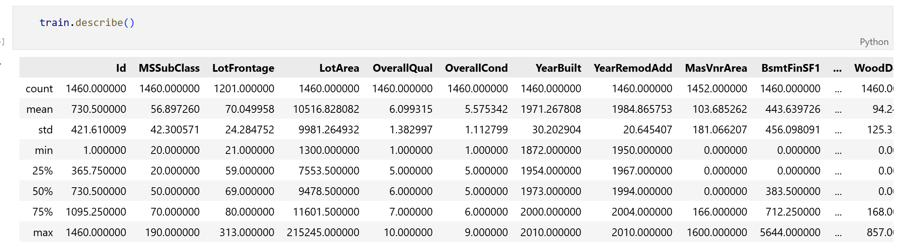
图2-训练集统计信息

训练集关键统计结果
（1）数据规模：
样本数量：1,460 条
特征数量：81 列（含 Id 和 SalePrice）
有效特征：79 个（不含 Id 和目标变量）
（2）目标变量 SalePrice 统计：
样本数（count）：1,460
均值（mean）：$180,921
标准差（std）：$79,443
最小值（min）：$34,900
25% 分位数：$129,975
中位数（50%）：$163,000
75% 分位数：$214,000
最大值（max）：$755,000

测试集统计信息（describe）
数据规模：
样本数量：1,459 条
特征数量：80 列（含 Id，不含 SalePrice）
有效特征：79 个
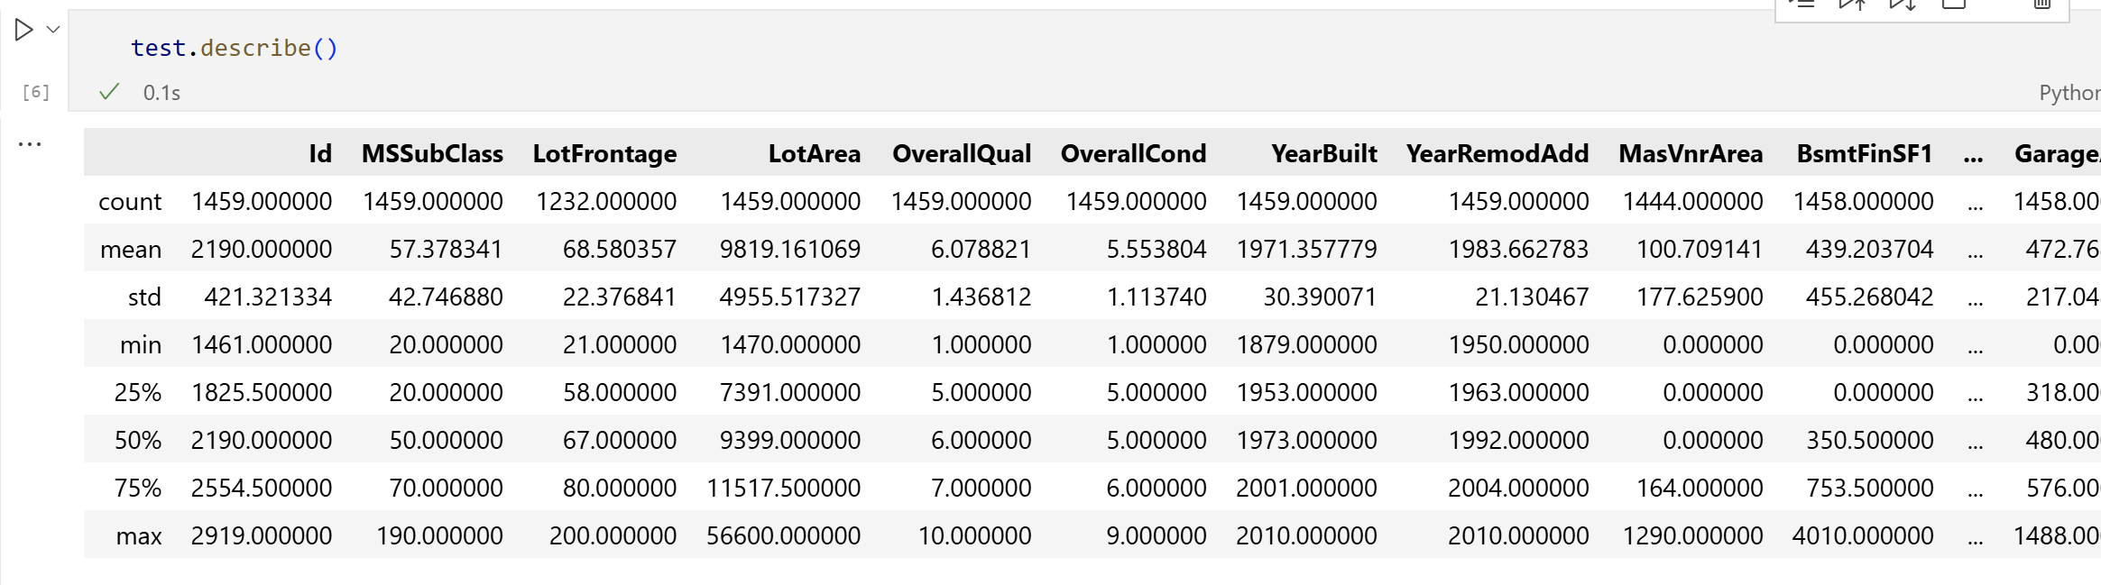
图3-测试集统计信息

数据探索

目标变量分析

SalePrice 基本统计特征
目标变量 SalePrice 代表房屋的实际成交价格，是本项目的预测目标。通过统计分析发现，1,460 套房产的平均售价为 $180,921，标准差达到 $79,443，说明房价波动幅度较大。价格范围从最低 $34,900 到最高 $755,000，跨度超过 20 倍。中位数为 $163,000，低于均值约 $18,000，这一现象提示分布可能存在右偏特征。
从分位数分布来看，25% 的房产价格低于 $129,975，75% 的房产价格低于 $214,000，中间 50% 的房产价格集中在这一区间。最贵的 25% 房产价格跨度从 $214,000 到 $755,000，区间范围远大于其他分位段，进一步证实了高端房产对整体分布的影响。

分布形态特征
通过计算偏度和峰度两个统计指标来量化分布形态。SalePrice 的偏度为 1.8829，远大于 0，属于典型的右偏分布。峰度达到 6.5363，显著高于正态分布的峰度值 3，表明数据呈现尖峰厚尾的特征。
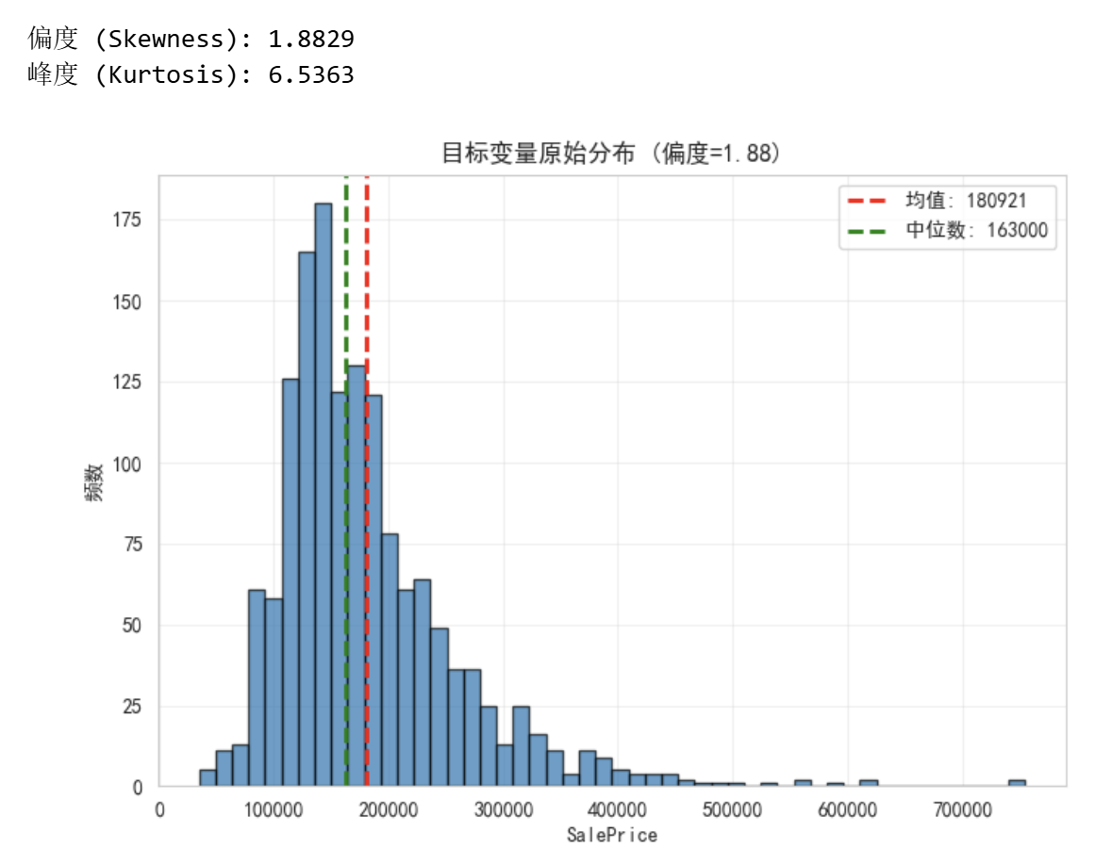
图4-目标变量原始分布直方图
从直方图可以直观看出，房价分布的主峰集中在 $100,000 - $200,000 区间，而在 $300,000 以上出现明显的长尾。红色虚线标记的均值位置明显偏离分布中心，被右侧的高价房产拉高。绿色虚线标记的中位数更接近分布的集中位置，这种均值与中位数的差异正是右偏分布的典型表现。

对数变换处理
为解决右偏分布问题，我们对目标变量进行 log1p 变换（避免出现 log(0) 的数学错误），log1p(x) = log(1+x) 能够安全处理包含零值的数据。
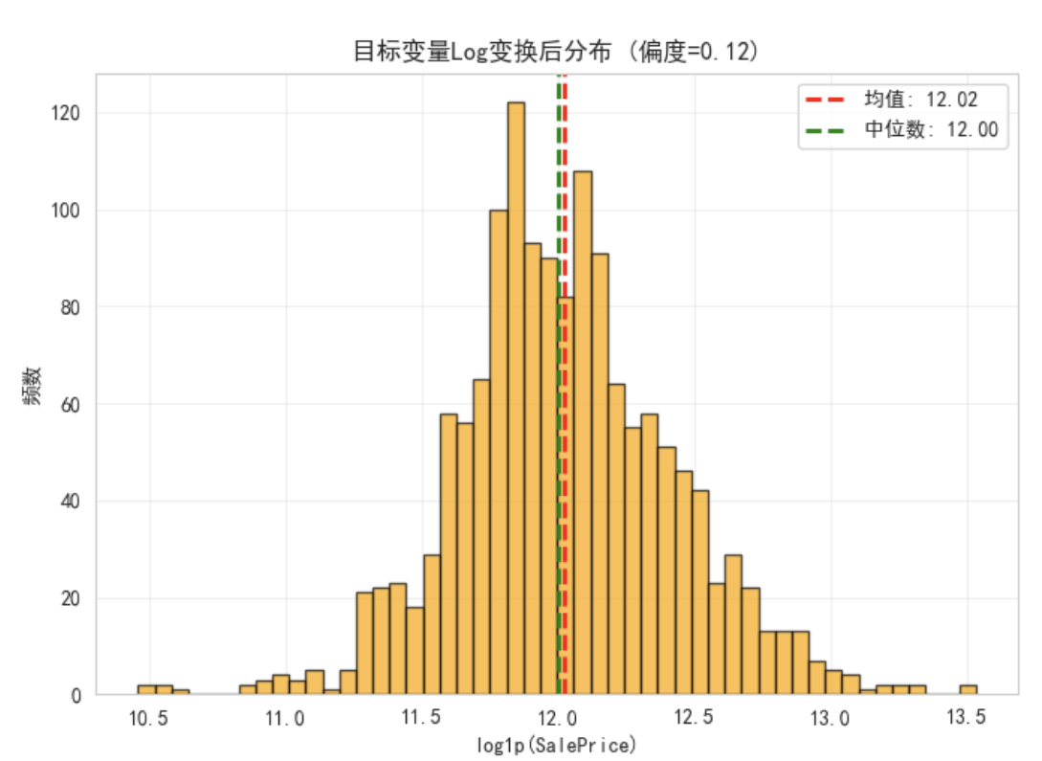
图5-Log 变换后分布直方图
变换后的分布呈现明显改善。偏度从 1.88 降至0.12，直方图呈现近似对称的钟形曲线，均值和中位数几乎重合。数据的主体部分集中在中心区域，两侧逐渐减少，符合正态分布的特征。
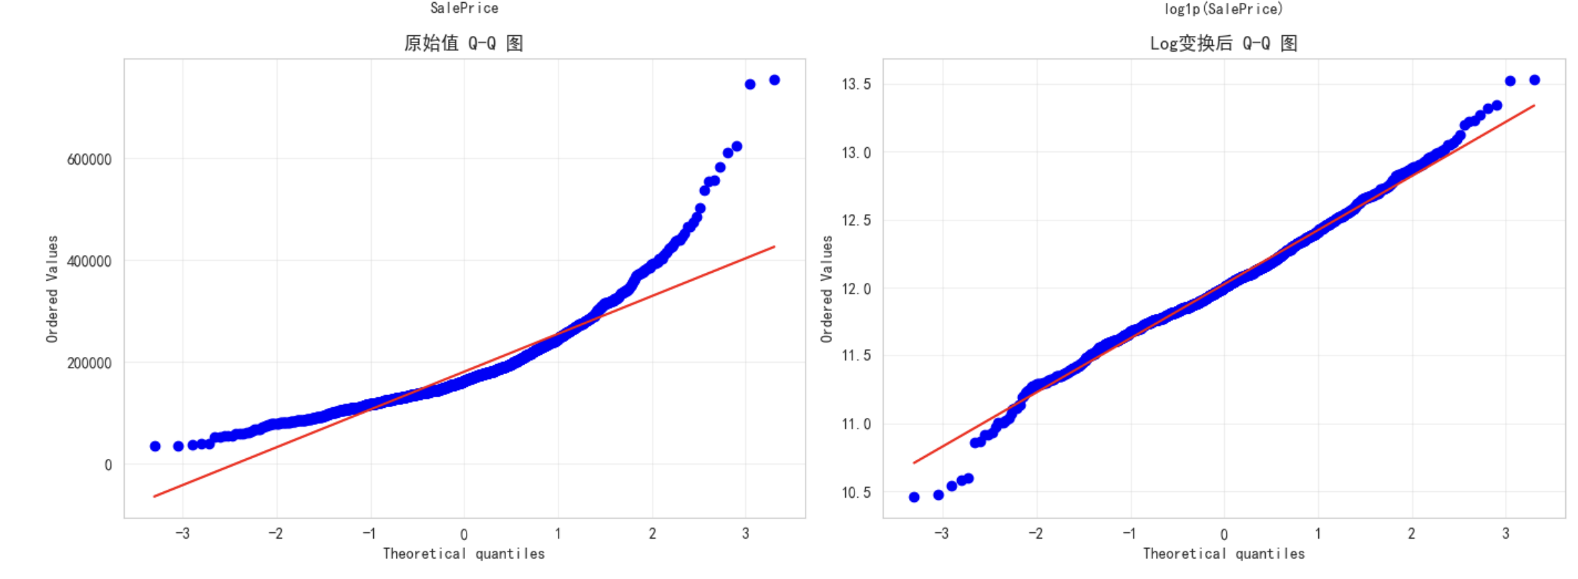
图6-原始值vs Log 变换后 Q-Q 图
原始 SalePrice 的 Q-Q 图显示，数据点在低值端基本贴合对角线，但在高值端明显向上偏离，形成一个向上弯曲的曲线，这正是右偏分布的典型特征。
经过 log 变换后的 Q-Q 图显示出显著改善。数据点在整个范围内都紧密贴合理论正态分布的对角线，仅在极端尾部有轻微偏离。这表明变换后的数据已经非常接近正态分布，满足了线性回归模型的基本假设。

缺失值分析

整体缺失情况
训练集共有 1,460 条记录和 81 个字段，总计 118,260 个数据单元，其中 7,829 个单元存在缺失，缺失比例为 6.62%，81 个字段中有 19 个存在缺失值，占比约 23.5%。

主要缺失特征
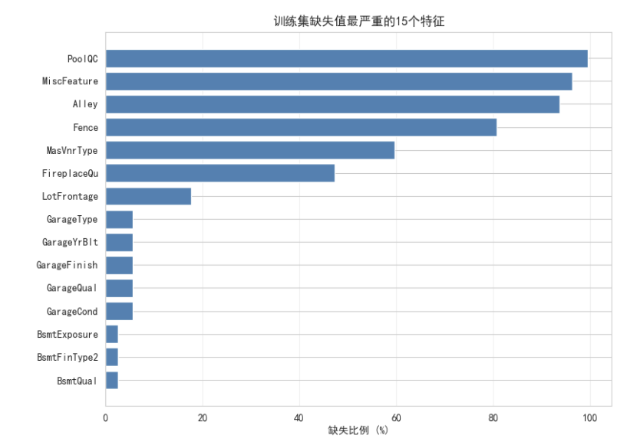
图7-训练集缺失值 Top 15 水平条形图
缺失值分布极不均匀，呈现明显的梯度特征。PoolQC（游泳池质量）是缺失最严重的特征，1,460 条记录中有 1,453 条缺失，缺失率高达 99.52%。MiscFeature（其他设施）紧随其后，缺失率为 96.30%。Alley（小巷通道类型）缺失率为 93.77%。这三个特征的缺失率都超过 90%，基本覆盖了绝大多数样本。
第二梯队包括 Fence（围栏质量）和 FireplaceQu（壁炉质量），缺失率分别为 80.75% 和 47.26%，属于中等缺失。这些特征的缺失比例在 40% 到 80% 之间，处理起来需要更谨慎的策略。
第三梯队以 LotFrontage（与街道连接的长度）为代表，缺失率为 17.74%，属于轻度缺失。车库相关的特征如 GarageType、GarageYrBlt、GarageFinish 都显示出 5. 55% 的缺失率。

数值特征分布分析

特征选择
在 36 个数值型特征中，根据房地产领域的常识，选取 12 个最重要的特征进行详细分析。这些特征涵盖了房产的多个关键维度：
面积类特征： LotFrontage、LotArea、TotalBsmtSF、GrLivArea、1stFlrSF、GarageArea
质量评分特征：OverallQual 、OverallCond
时间特征： YearBuilt 、YearRemodAdd
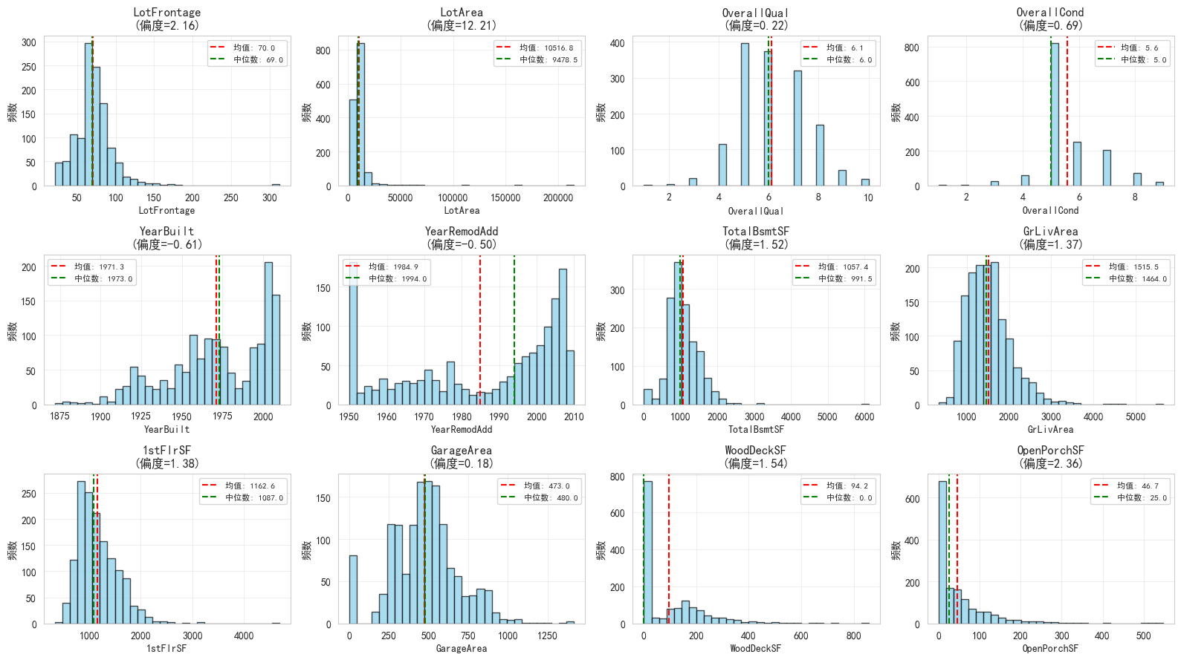
室外设施特征：WoodDeckSF、OpenPorchSF

图8-12 个数值特征分布图网格

面积类特征
LotArea（地块面积）展现出极端的右偏分布，偏度高达 12.21，峰度达到惊人的 203.24。大部分地块面积集中在 7,500 到 11,500 平方英尺之间，但最大值达到 215,245 平方英尺，是中位数的 20 多倍。这种极端值的存在使得该特征的标准差（9,981）接近均值（10,517），分布非常分散。
GrLivArea（地上居住面积）分布相对更加规整，偏度为 1.37，大部分房产的居住面积在 1,100 到 1,800 平方英尺之间。均值 1,515 平方英尺接近中位数 1,464 平方英尺，说明分布虽然右偏但程度温和。
TotalBsmtSF（地下室总面积）的分布呈现双峰特征。第一个峰值出现在 0 附近，代表无地下室的房产群体；第二个峰值在 1,000 平方英尺左右，代表有地下室的房产。这种双峰分布的偏度为 1.52，需要在建模时注意处理。
GarageArea（车库面积）的分布相对均匀，偏度仅为 0.18，是所有面积类特征中最接近正态分布的。中位数 480 平方英尺接近均值 473 平方英尺，标准差 214 平方英尺表示变异适中。

质量评分特征
OverallQual（整体质量评分）采用 1 到 10 的离散评分，反映房屋的材料和完成度。分布呈现轻微右偏，偏度为 0.22，均值 6.10 略高于中位数 6. 0。从直方图可以看出，评分集中在 5、6、7 三个档次，占据了大部分样本。评分 8 以上的高品质房产相对较少，评分 3 以下的低品质房产更为罕见。标准差 1.38 表明质量评分的变异度适中。
OverallCond（整体状况评分）同样采用 1 到 9 的评分，但其分布模式与 OverallQual 有所不同。均值 5.58 非常接近中位数 5.0，但偏度为 0.69，右偏程度高于 OverallQual。评分 5 占据了绝对主导地位，形成一个尖锐的中心峰值。评分 3 和 7 的样本数量相对平衡，体现出对称性。

时间特征
YearBuilt（建造年份）的分布跨越 138 年，从 1872 年的历史建筑到 2010 年的新建房产。有趣的是，该特征呈现左偏分布，偏度为 -0.61。这意味着样本中新房数量较多，拉高了均值至 1971 年。
YearRemodAdd（改建年份）记录了房屋最后一次重大翻新的时间。均值 1985 年显著高于 YearBuilt 的均值，说明很多老房子经过了翻新。偏度 -0.50 也表现出左偏特征，新近翻新的房产占比较高。

WoodDeckSF（木质露台面积）和 OpenPorchSF（开放式门廊面积）都展现出强烈的右偏分布，偏度分别为 1.54 和 2.36。这两个特征的一个共同特点是：大量房产的值为 0，表示没有该设施。中位数都是 0，意味着超过 50% 的房产没有木质露台或开放式门廊。
对于拥有这些设施的房产，面积分布也很分散。WoodDeckSF 的最大值达到 857 平方英尺，OpenPorchSF 最大为 547 平方英尺。

类别特征分析

类别特征概述
数据集包含 43 个类别型特征，占全部特征的 54.4%。这些类别特征记录了房产的定性属性，包括位置信息、建筑类型、材料质量、设施状态等多个维度。类别特征的处理方式与数值特征截然不同，需要通过编码转换才能用于机器学习模型。
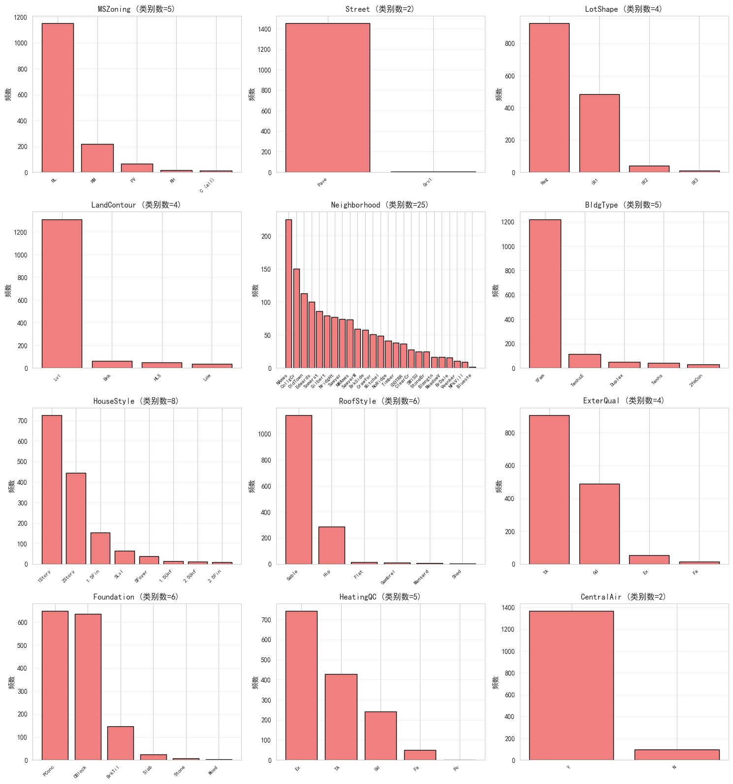
图9-12 个分类特征分布条形图

位置类特征
Neighborhood（社区）
社区是影响房价的最重要因素之一，数据集包含 25 个不同的社区，分布极不均匀。

